[两项国自然资助！东南大学医学院教授论文活体荧光实验被质疑使用相同小鼠](https://mp.weixin.qq.com/s?__biz=MzkxMDYyNzI5NQ==&mid=2247499422&idx=3&sn=5c1293024dad118f16ee10712564696a&chksm=c03edf1d7f3caf25fcd795f1fba19bafc8205476175088b05866cf8a117ca929dc5b0e05adbb&scene=126&sessionid=1742002636)

五棵松[学者探讨](javascript:void(0);)2025-03-15 09:20:48北京

2018年，来自东南大学医学院微生物学与免疫学系的 Weiya Pei , Xin Wan , Khawar Ali Shahzad  , Lei Zhang  , Shilong Song  , Xiaoxiao Jin  , Limin Wang  , Chen Zhao  , Chuanlai Shen （通讯作者，音译沈传来） 在 International Journal of Nanomedicine 期刊发表了一篇论文，题目为：Direct modulation of myelin-autoreactive CD4 and CD8 T cells in EAE mice by a tolerogenic nanoparticle co-carrying myelin peptide-loaded major histocompatibility complexes, CD47 and multiple regulatory molecules。

这项工作得到了来自中国国家自然科学基金（81172823 和 81372448）、江苏省科技支撑计划（BE2017714）以及江苏省研究生科研与实践创新计划（KYCX17_0164）的资助。

**2025年3月，国际著名职业学术打假人Sholto David 博士在 Pubpeer 论坛发表评论：**

图 4C：小鼠的相似程度超出预期，我添加了红色矩形来表明我的意思。作者们能否检查并发表评论？

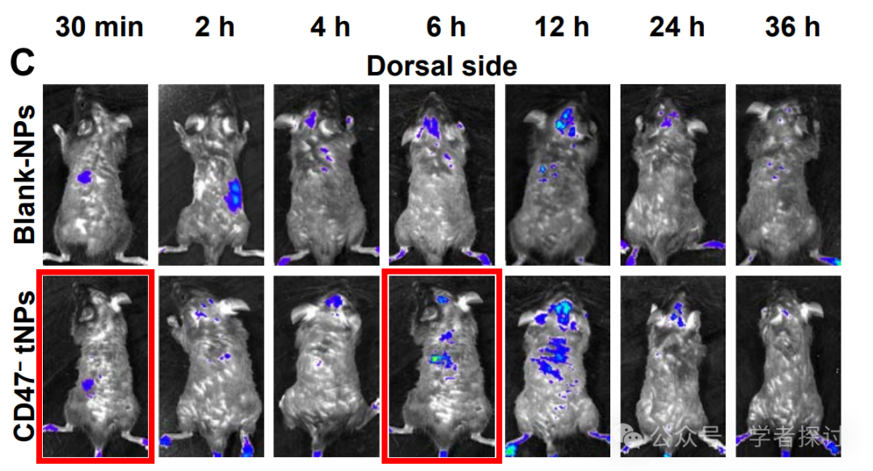

**消息来源：**

https://pubpeer.com/publications/C74D4ED82E30B4FFD70E671B864612#1

**郑重声明：**

我们的全网查重系统收录了 Pubmed 和 Pubpeer 中的 7000 万 +已发表图库，让您的待查图片可以和已发表论文的图片进行对比，防止图片误用，为您的论文发表保驾护航！基于AI人工智能大数据算法，提供论文图片的核查服务，方便学术期刊、高校、研院所等科研管理部门及时发现并纠正结果图片不当使用。

**如果您有任何建议或需要图片查重帮助，请随时通过客服QQ号3639926437与我们联系。**

[#东南大学医学院](https://mp.weixin.qq.com/mp/appmsgalbum?__biz=MzkxMDYyNzI5NQ==&action=getalbum&album_id=3596157449972973568#wechat_redirect)